ЛР № 1. Исследование трехфазного асинхронного двигателя методом непосредственной нагрузки

1. Цель работы
Цель работы: ознакомится с методами экспериментального исследования асинхронного двигателя с короткозамкнутым ротором методом непосредственной нагрузки для получения его рабочих характеристик.

2. Теоретические сведения
Проверка выводов обмотки статора
В практике эксплуатации электрических машин очень важно правильное соединение обмоток статора. Для правильного соединения обмотки статора в «звезду» или «треугольник» необходимо точно знать маркировку выводов обмотки статора. Это делают следующим образом. Сначала определяют выводы каждой фазной обмотки статора с помощью «сигнальной» лампы, включенной, как это показано на рисунке 1.1, а. Прикоснувшись концом одного из проводов этой лампы какого-либо вывода обмотки статора, концом другого провода, подключенного к сети, касаются поочередно других выводов обмотки. При прикосновении к одному из выводов лампа загорается. Это свидетельствует о том, что пара выводов, которых касаются в данный момент концы проводов, принадлежит одной фазной обмотке. Эту пару выводов отмечают и переходят к отысканию выводов второй, а потом и третьей фазных обмоток.
Затем определяют начала и концы каждой фазной обмотки. Для этого, обозначив произвольно начала и концы всех трехфазных обмоток, соединяют последовательно какие-либо две из них (например, фазные обмотки А и В), как это показано на схеме рисунке 1.1, б, и подключают их к источнику переменного тока. Последовательно в цепь включают резистор r такого сопротивления, чтобы ток в цепи этих обмоток не превысил номинального значения. К оставшейся третьей фазной обмотке подключают вольтметр (можно воспользоваться «сигнальной» лампой).
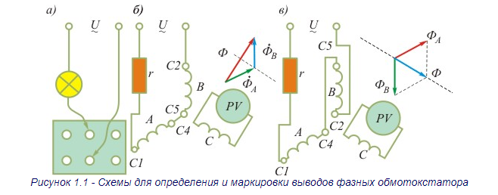
Если предварительная маркировка выводов обмоток А и В была правильной, то вольтметр, подключенный к выводам фазы С, не покажет напряжения (лампа не загорится). Объясняется это тем, что ось результирующего потока фазных обмоток А и В Ф = ФА + ФВ направлена под углом 90° к оси фазной обмотки С и поэтому не наводит в ней ЭДС.
Если же предварительная маркировка выводов одной из обмоток, например обмотки В, оказалась неправильной и схема имела вид, представленный на рисунке 1.1, в, то ось результирующего потока обмоток А и В совпадает с осью фазной обмотки С и наводит в этой обмотке некоторую ЭДС, при этом вольтметр на выводах обмотки С покажет напряжение (лампа загорится).
Схема включения и применяемые приборы
Схема включения двигателя (см. рисунок 1.2) содержит цифровой ваттметр PW, предназначенный для измерения активной мощности, потребляемой двигателем из сети. У аналоговых ваттметров старого образца токовые катушки должны были включаться в сеть через измерительные трансформаторы тока, как и показано на рисунке 1.2. Однако, в современных приборах трансформаторы тока уже встроены в измерительное устройство, поэтому в выполняемой работе подключение ваттметра осуществляется непосредственно к клеммам прибора.
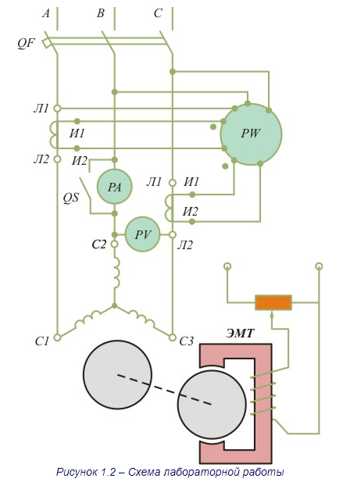
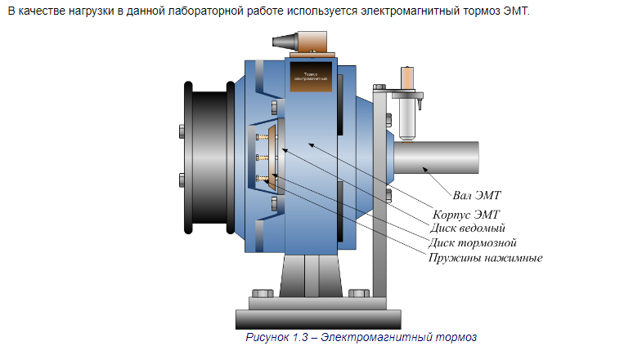
Принцип действия электромагнитного тормоза заключается в следующем. В корпусе электромагнитного тормоза имеются обмотки, которые создают электромагнитное поле. Если сила поля незначительная, то нажимные пружины оттягивают тормозной диск от ведомого диска и ведомый диск, соединенный с валом свободно вращается со скоростью электродвигателя. При увеличении силы магнитного поля тормозной диск начинает смещаться вправо и давить на ведомый диск. Скорость электродвигателя при этом снижается. Величина электромагнитного поля регулируется с помощью потенциометра с переменным сопротивлением. 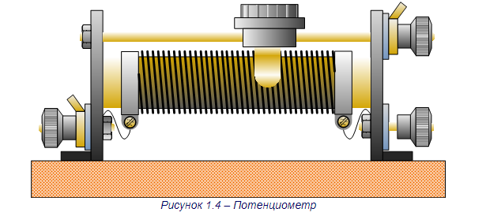
Регулировка сопротивления осуществляется перемещением бегунка вдоль катушки. Подключение ЭМТ осуществляется к сети постоянного тока.
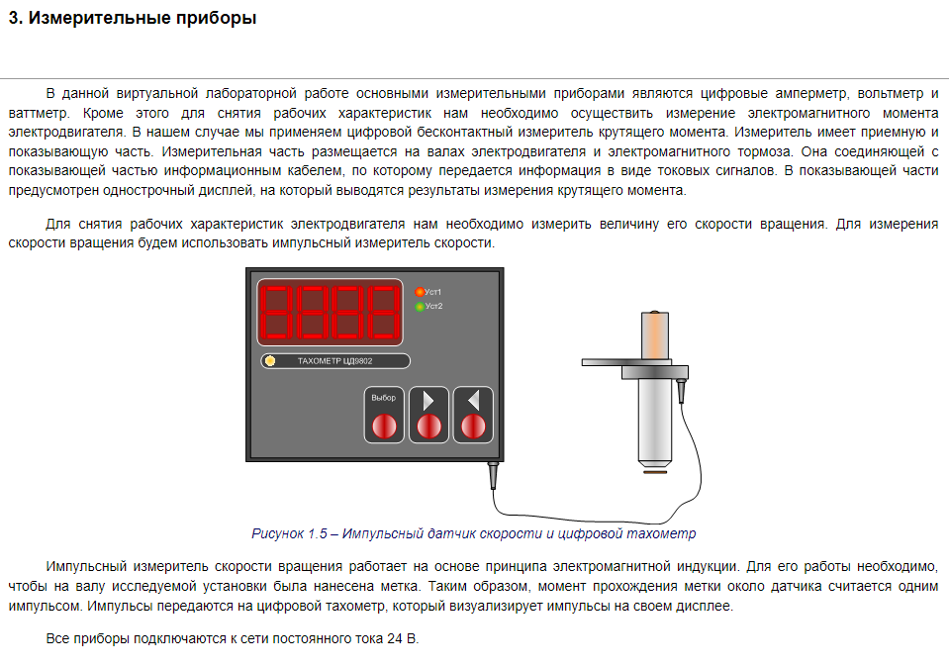

4. Порядок выполнения работы с видео-иллюстрациями проведенных экспериментов
Последовательность подключения электрической схемы
Монтаж силовой части.
Общий вид стенда без соединительных элементов выглядит следующим образом.
https://i-institute.tsu.tula.ru/moodle/pluginfile.php/97596/mod_resource/content/5/Electric_cars_1/lr/lr_1/l1-1.webm
Подключение выполняется в следующем порядке:
- От вводного выключателя QF выполняем соединение к управляющему автоматическому выключателю QF1. Соединения выполняем жилами проводов имеющим красный, зеленый и желтый цвет.
- Далее соединяем выходные контакты выключателя QF1 с клеммами. Соединение так же выполняется трехжильным кабелем, имеющим жилы с различной цветовой маркировкой. Средние клеммы первого и второго ряда между собой не соединены. К ним в дальнейшем будет подключаться амперметр.
- Соединяем клеммы 7, 8, 9 с тремя нижними клеммами двигателя.
- Поскольку в соответствии со схемой 1.2 мы в опыте используем соединение электродвигателя «Звезда», то для этого верхние клеммы соединяем между собой перемычкой.
На этом подключение электродвигателя закончено.
Подключим электромагнитный тормоз ЭМТ.
Электромагнитный тормоз подключается от сети постоянного тока 220 В. Для возможности регулировки усилия, создаваемого ЭМТ его надо подсоединять через потенциометр. Плюсовую клемму соединяем зеленым проводом с одним концом потенциометра. Другой конец потенциометра подсоединяем к клеммному разъему ЭМТ. «Минусовой» вывод соединяем желтым проводом с клеммным разъемом ЭМТ. Ползунок потенциометра переводим в крайнее правое положение.
Переходим к подключению измерительной части.
Вначале подсоединяем амперметр PA. Амперметр подключается последовательно в цепь одной из фаз. Соединяем зажим 1 амперметра с клеммой 2 клеммного распределителя. А зажим 3 амперметра с клеммой 5.
Поскольку при запуске электродвигателя через амперметр будет проходить пусковой ток достигающий семикратного от номинального, то это может привести к выходу из строя амперметра. Поэтому при пуске амперметр «закорачивают» при помощи тумблера QS. Подключаем клемму 1 к выводу «OFF» тумблера, а клемму 3 к выводу «ON». Переключаем рукоятку тумблера вверх в состояние «Включен» («ON»).
Подсоединим вольтметр PV.
Вольтметр в отличии от амперметра подсоединяется параллельно. Для его соединения предусматриваем клеммы 5,6. Зажим 1 вольтметра соединяем с клеммой 5 зеленым проводом, а зажим 2 с клеммой 6 желтым проводом.
Подсоединяем ваттметр.
Ваттметр подсоединяем к трем фазам. На рисунке 1.2 ваттметр соединяется не только к трем фазам, но и еще к выводам трансформатора тока. В нашей лабораторной установке используется электронный ваттметр со встроенным трансформатором тока. Соединяем зажимы 1,2,3 ваттметра с клеммами 7,8,9 ваттметра проводами соответствующего цвета.
Далее соединяем приемный датчик измерителя момента (динамометра) с показывающим устройством и датчик скорости вращения с тахометром.
Окончательно собранная схема выглядит следующим образом.
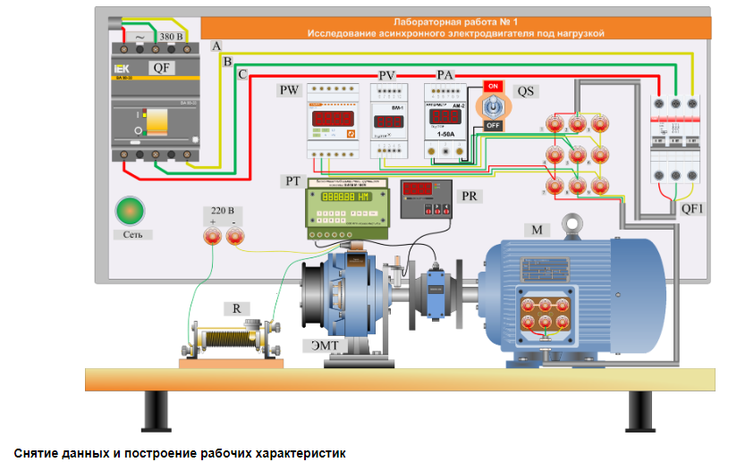
https://i-institute.tsu.tula.ru/moodle/pluginfile.php/97596/mod_resource/content/5/Electric_cars_1/lr/lr_1/l1-2.webm
- Осуществляют включение установки. Переключатель автомата QF переводят в верхнее положение. Загорается световой индикатор «Сеть». Приборы начинают «светиться».
- Посредством автомата QF1 включают двигатель в сеть. Записываем в таблицу показания приборов.
- Далее размыкают ключ QS. Данные записываем в первую строку таблицы 1.1.
- Затем с помощью электромагнитного тормоза (ЭМТ) создаем на валу двигателя нагрузочный момент М₂.
- Для этого переводим ползунок потенциометра влево примерно на четверть от возможного диапазона перемещения. При этом тормозной диск перемещается вправо и начинает соприкасаться с ведомым диском. Показания заносятся во вторую строчку таблицы 1.1
- Переводим ползунок потенциометра влево примерно на половину от возможного диапазона перемещения. Показания заносятся в третью строчку таблицы 1.1
- Переводим ползунок потенциометра влево примерно на три четверти от возможного диапазона перемещения. Показания заносятся в четвертую строчку таблицы 1.1
Следующий опыт позволяет определить параметры двигателя в номинальном режиме.
- Переводим ползунок потенциометра влево примерно на семь восьмых от возможного диапазона перемещения. Показания заносятся в пятую строчку таблицы 1.1
- Переводим ползунок потенциометра влево до упора. Данный режим соответствует нагрузке двигателя 1,25 от номинальной. В реальной установке длительная работа двигателя в таком режиме не допускается.Показания заносятся в пятую строчку таблицы 1.1
- Выключаем установку. Переводим в положение «ON». Переключатель выключателя QF1 в нижнее положение. Переключатель выключателя QF в нижнее положение.
Переходим к определению расчетных параметров двигателя.
Расчетные параметры определяются в следующей последовательности:
- Определяем полезную мощность двигателя на валу по формуле:
Р₂ = 0,105М₂n₂,
(1.1)
где п₂ - частота вращения ротора, об/мин;
М₂ - нагрузочный момент, Н×м.
- Определяем КПД электродвигателя по формуле:
h = (Р₂/Р₁)100,
(1.2)
- Определяем коэффициент мощности по формуле:
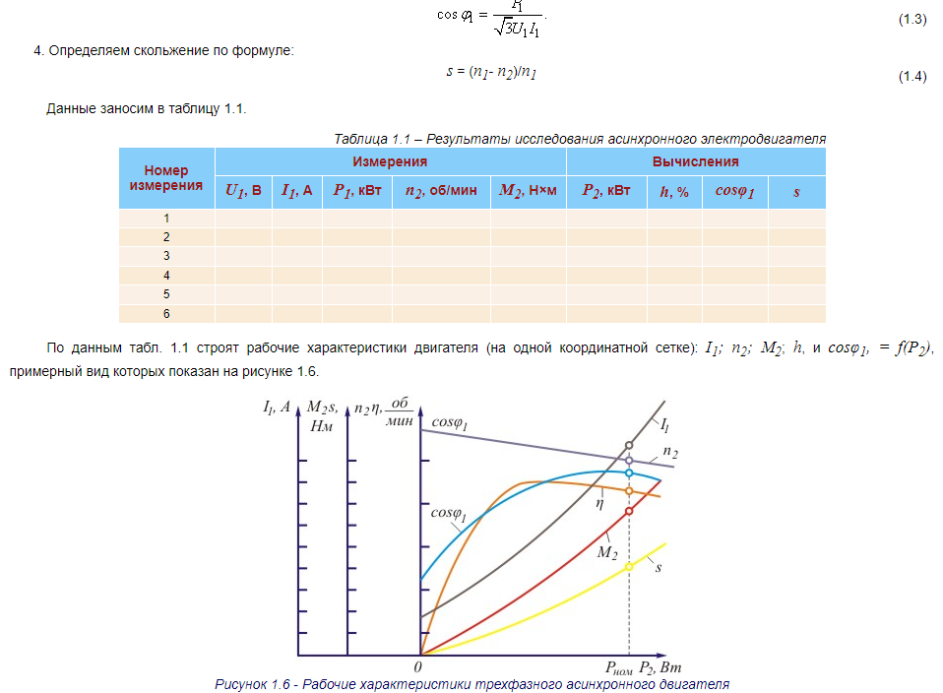

5. Отчет о проведении лабораторной работы
Для подтверждения проведения исследования и допуска к защите лабораторной работы студенту необходимо:
- Внести экспериментальные данные, зафиксированные исходя из просмотренных видео-опытов, и расчетные данные в предложенные таблицы допуска к защите лабораторной работы №1.
Если ответы и результаты занесены верно, то студент допускается к защите лабораторной работы в виде теста.

ЛР № 2. Исследование трехфазного асинхронного двигателя с фазным ротором методом холостого хода и короткого замыкания

1. Цель работы
Цель работы: изучение конструкции трехфазного асинхронного двигателя с фазным ротором и приобретение практических навыков в сборке схем соединения двигателя, его пуске с применением пускового реостата и проведении опытов холостого хода и короткого замыкания. Приобретение практических навыков аналитического расчета рабочих характеристик двигателя.

2. Теоретические сведения
Конструкция асинхронного электродвигателя с фазным ротором
Различают два вида асинхронных двигателей: с короткозамкнутым и фазным ротором. Если ротор имеет собственные обмотки, то такое устройство называется асинхронным двигателем с фазным ротором. Двигатель с короткозамкнутым ротором был использован в предыдущей работе. В этой работе будет использован асинхронный электродвигатель с фазным ротором.
Более сложное устройство асинхронного двигателя с фазным ротором оправдано тем, что это позволяет плавно регулировать частоту вращения. Кроме того, он обладает лучшими пусковыми свойствами, что и предопределяет область его использования - в машинах, которые включаются под нагрузкой и требуют регулирования скорости. Например, он находит широкое применение во всех крановых механизмах, при длительной работе с пониженными скоростями.
Неизбежный минус конструкции - более значительные масса, габариты и цена (по сравнению с аналогичными характеристиками двигателей с короткозамкнутым ротором).
Асинхронные двигатели с фазным ротором применяют при резко-переменной нагрузке при мощности свыше 100 кВт, а также при повторно-кратковременной и кратковременной нагрузках.
Рассмотрим устройство двигателя с фазным ротором подробнее.
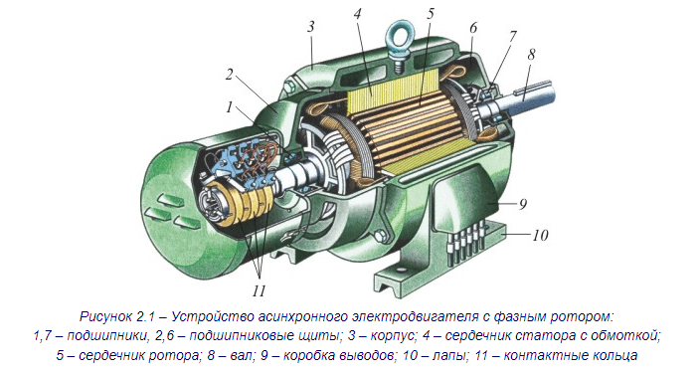
На валу ротора закреплены пакеты магнитопровода, а в пазах размещена трехфазная обмотка. Ее концы выведены через отверстие в валу в специальную коробку. Выводы обмоток присоединены к трем контактным кольцам, изолированным друг от друга и от вала при помощи изоляционных прокладок. К кольцам, в свою очередь, плотно примыкают графитовые или металлографитовые щетки, необходимый контакт обеспечивается при помощи щеткодержателей.
Щетки имеют соединение с добавочным сопротивлением, задача которого - обеспечение постепенного роста тока и более мягкого запуска. Зачастую оно представляет собой реостат, использование которого позволяет осуществлять ступенчатый пуск. Также это позволяет двигателю с фазным ротором запускаться с небольшим пусковым током (что предоставляет возможность установки двигателей с фазным ротором в маломощных сетях). Дополнительное сопротивление может ограничить ток при реверсе, торможении или уменьшении скорости. Резисторы используются в те периоды, когда двигатель набирает скорость, в дальнейшем, по завершении разгона, они отключаются. Переключение роторного резистора совершается вручную или автоматически.
Подключение двигателя с фазным ротором
Рассмотрим вопрос подключения двигателя с фазным ротором. Для фазного ротора характерно соединение «звезда» или «треугольник» (это определяет напряжение сети: первый вариант - при напряжении 380 В, второй - при 220В).
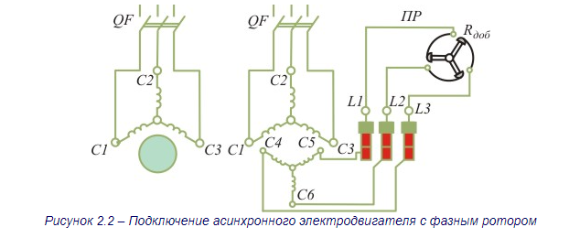
Чтобы правильно осуществить подключение, в обязательном порядке надо знать паспортные данные машины. Выбор схемы соединения («звезда» или «треугольник») обусловлен характеристиками устройства и линейного напряжения сети. Поэтому перед подключением необходимо тщательно изучить данные паспорта, иначе двигатель может просто сгореть.
На корпусе двигателя размещена коробка, где на шесть клемм выведены концы трех обмоток статора. Необходимо определить, какие из них являются началами фазных обмоток, а какие - их концами. Стандартное обозначение начала обмоток — С1,С2 и С3. Концы обмоток маркируются С4, С5 и С6. Для соединения «звезда» все рабочие концы фазных обмоток объединяются в один узел.
При схеме «треугольник» необходимо соединить последовательно концы и начала обмоток. К точкам соединения подаются фазы. Следовательно, мы соединяем С1, С5 и L1; С2, С6 и L2; С3, С4 и L3.
При соединении «треугольником» пусковой ток намного выше, чем при соединении «звездой». Поэтому, если на корпусе имеется маркировка 127/220, двигатель необходимо подключать «звездой». Если в паспорте обозначено 220/380, то необходимо включать его «треугольником» в сеть 220 В и «звездой» — в сеть 380 В.
Стоит также отметить, что при соединении «звездой» двигатели функционируют намного мягче, но не способны показать полную мощность, указанную производителем. При соединении «треугольником» мощность двигателя почти в 1,5 раза выше, чем при соединении в «звезду».
Если двигатель не оснащен колодкой подключения, сначала потребуется определить концы и начала обмоток. Для этого отсоединяются все провода, и выполняются действия, описанные в теоретической части лабораторной работы №1.

3. Измерительные приборы
В схеме соединений (см. рисунок 2.3) для измерения активной мощности, потребляемой двигателем из сети, предусмотрен двухэлементный трехфазный ваттметр PW. Ранее, когда в лабораторных установка применялись «стрелочные» аналоговые ваттметры, токовые катушки подключались через измерительные трансформаторы, как это и показано на схеме. Однако, в современных цифровых устройствах предусмотрены возможности их подключения без трансформаторов тока.
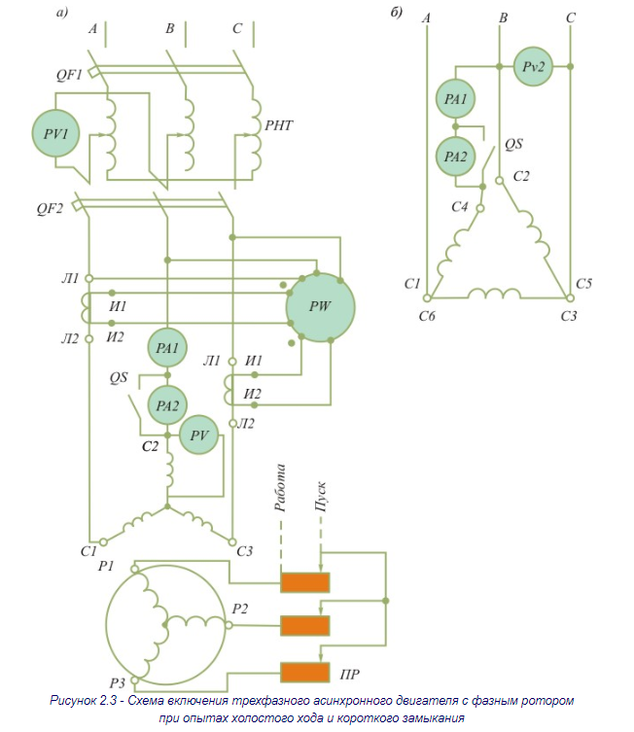
Для определения фазного тока статора в схеме применены два амперметра: амперметр РА1 (с большим пределом измерения) для определения тока при опыте короткого замыкания и амперметр РА2 (с меньшим пределом измерения) для измерения тока при опыте холостого хода (на время пуска двигателя и при опыте короткого замыкания этот амперметр необходимо шунтировать ключом QS). Следует обратить внимание, что в схеме рисунок 2.3, а амперметры и вольтметр PV2 включены таким образом, чтобы измерять фазные значения тока и напряжения в обмотке статора. При соединении обмотки статора в «треугольник» эти приборы следует включить, как это показано на рисункe 2.3, б.

4. Порядок выполнения работы с видео-иллюстрациями проведенных экспериментов
Сборка схемы соединения двигателя
https://i-institute.tsu.tula.ru/moodle/pluginfile.php/97596/mod_resource/content/5/Electric_cars_1/lr/lr_2/lr2_01.webm
Производим вначале сборку силовой части стенда.
- Соединяем выходные клеммы выключателя QF1 с клеммами 1,2,3 регулятора напряжения. Не забываем о том, что необходимо соблюдать цветовую маркировку соединяемых элементов.
- Соединяем выходные клеммы 4,5,6 регулятора напряжения с зажимами выключателя QF2.
- Выходные зажимы выключателя QF2, соединяем с распределительными клеммами 1,2,3. Соединение так же выполняется трехжильным кабелем, имеющим жилы с различной цветовой маркировкой. Средние клеммы первого и второго ряда между собой не соединены. К ним в дальнейшем будет подключаться амперметр.
- Соединяем клеммы 7,8,9 с тремя нижними клеммами двигателя.
- Поскольку в соответствии со схемой 1.2 мы в опыте используем соединение электродвигателя «Звезда», то для этого верхние клеммы соединяем между собой перемычкой.
На этом подключение электродвигателя закончено.
Подключим электромагнитный тормоз ЭМТ.
Электромагнитный тормоз подключается от сети постоянного тока 220 В. Для возможности регулировки усилия, создаваемого ЭМТ его надо подсоединять через потенциометр. Плюсовую клемму соединяем зеленым проводом с одним концом потенциометра. Другой конец потенциометра подсоединяем к клеммному разъему ЭМТ. «Минусовой» вывод соединяем красным проводом с клеммным разъемом ЭМТ. Ползунок потенциометра переводим в крайнее правое положение.
Переходим к подключению измерительной части.
Вначале подсоединяем амперметры PA. В данной работе у нас используются два амперметра: РА1 и РА2. Их отличие состоит в диапазоне измеряемых токов. Амперметр РА1 имеет больший диапазон измерения предназначается для проведения опыта холостого хода. Амперметр РА2 имеет меньший для измерения тока и предназначается для проведения опыта к.з. Амперметры подключается последовательно в цепь одной из фаз. Так же они последовательно соединены между собой. Соединяем зажим 1 амперметра РА1 с клеммой 2 клеммного распределителя. А зажим 3 амперметра РА1 с клеммой 1 амперметра РА2. Зажим 3 амперметра РА2 соединяем с клеммой 5 распределителя.
Поскольку при запуске электродвигателя через амперметр РА2 будет проходить пусковой ток достигающий семикратного от номинального, а при проведении опыта короткого замыкания ток КЗ, то это может привести к выходу из строя амперметра. Поэтому при пуске амперметр «закорачивают» при помощи тумблера QS. Подключаем клемму 1 к выводу «OFF» тумблера, а клемму 3 к выводу «ON». Переключаем рукоятку тумблера вверх в состояние «Включен» («ON»).
Подсоединим вольтметры PV1 и PV2.
Вольтметры в отличие от амперметра подсоединяется параллельно. Вольтметр PV1 предназначен для измерения выходного напряжения, регулируемого с помощью регулятора РНТ. Для его соединения предусматриваем клеммы 4,6. Зажим 1 вольтметра соединяем с клеммой 5 зеленым проводом, а зажим 2 с клеммой 4 красным проводом. Зажим 1 вольтметра РА2 соединяем с клеммой 5 зеленым проводом, а зажим 2 с клеммой 6 желтым проводом.
Подсоединяем ваттметр.
Ваттметр подсоединяем к трем фазам. На рисунке 2.3 ваттметр соединяется не только к трем фазам, но и еще к выводам трансформатора тока. В нашей лабораторной установке используется электронный ваттметр со встроенным трансформатором тока. Соединяем зажимы 1,2,3 ваттметра с клеммами 7,8,9 ваттметра проводами соответствующего цвета.
Осуществим соединение пускового реостата. Реостат подсоединяется к зажимам обмотки ротора, которые находятся под защитным кожухом электродвигателя.
Выводы от обмоток ротора электродвигателя соединяем с клеммами 1,2 и 3 пускового реостата. Клеммы 4,5,6 реостата замыкаем между собой.
На этом монтаж лабораторной установки закончен.
Пуск электродвигателя в работу
https://i-institute.tsu.tula.ru/moodle/pluginfile.php/97596/mod_resource/content/5/Electric_cars_1/lr/lr_2/lr2_02.webm
Запуск электродвигателя выполняют в следующей последовательности:
а) включают автомат QF1 и устанавливают на выходе РНТ номинальное напряжение (вольтметр PV1);
б) ставят рукоятку пускового реостата ПР в положение «Пуск»;
в) замыкают ключ QS и включают автомат QF2, подав напряжение на обмотку статора;
г) медленно переводят рукоятку ПР из положения «Пуск» в положение «Работа» и размыкают ключ QS.
Для остановки двигателя необходимо отключить автомат QF2, поставить рукоятку ПР в положение «Пуск» и замкнуть ключ QS, подготовив двигатель для следующего пуска.
Опыт холостого хода
https://i-institute.tsu.tula.ru/moodle/pluginfile.php/97596/mod_resource/content/5/Electric_cars_1/lr/lr_2/lr2_03.webm
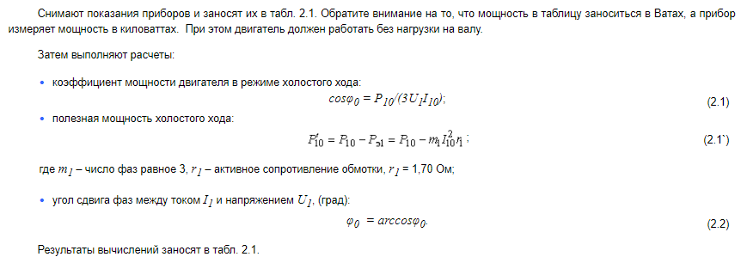
Опыт короткого замыкания
Схема соединений остается прежней. Но при этом измерительные приборы должны быть выбраны в соответствии с пределами измерения тока, напряжения и мощности. Ротор двигателя следует жестко закрепить, предварительно установив его в положение, соответствующее среднему току к.з. С этой целью к двигателю подводят небольшое напряжение (U_{к} = 0,1U_{ном}) и, медленно поворачивая ротор, следят за показанием амперметра, стрелка которого будет колебаться в зависимости от положения ротора двигателя. Объясняется это взаимным смещением зубцовых зон ротора и статора, вызывающего колебания индуктивных сопротивлений обмоток двигателя. В лабораторных условиях неподвижная фиксация ротора достигается полным включением электромагнитного тормоза. После небольшого смещения бегунка вправо и очень медленном вращении электродвигателя и диска тормоза снимаются показания приборов.
Предельное значение тока статора при опыте к.з. устанавливают исходя из допустимой токовой нагрузки питающей сети и возможности провести опыт в минимальный срок, чтобы не вы: звать опасного перегрева двигателя. Для двигателей мощностью до 1 кВт возможно проведение опыта начиная с номинального напряжения U_{к} = U_{1ном}. В этом случае предельный ток I_{к} = (5 ÷ 7)I_{1ном}. Для двигателей большей мощности сила предельного тока I_{к} = (2,5 ÷ 5)I_{1ном}. При выполнении опыта к.з. в учебных целях можно ограничиться предельным током I_{к} = (1,5 ÷ 2,5)I_{1ном}. При выполнении опыта к.з. желательно соединение обмотки статора звездой.
При этом снимаем показания приборов для 5 - 7 точек, одна из которых должна соответствовать номинальному току статора (I_{к} = I_{ном}). Продолжительность опыта должна быть минимально возможной. С этой целью измеряем лишь одно линейное напряжение (например, U_{кАВ}), так как некоторая несимметрия линейных напряжений при опыте к.з. не имеет значения. Линейные токи измеряем хотя бы в двух линейных проводах (например, I_{кА} и I_{кВ}). За расчетное значение тока к.з. принимаем среднее арифметическое этих двух значений. После снятия последних показаний приборов двигатель следует отключить.
Ваттметр РW измеряет активную мощность к.з. Р_{к}.
https://i-institute.tsu.tula.ru/moodle/pluginfile.php/97596/mod_resource/content/5/Electric_cars_1/lr/lr_2/lr2_04.webm
Закрепив вал двигателя так, чтобы исключить его вращение при включении, и поставив рукоятку РНТ в положение минимального напряжения, включают двигатель замыканием автомата QF2.
Поворачиваем рукоятку РНТ до значения 20.
Затем медленно перемещаем рукоятку РНТ в сторону повышения напряжения, пока оно не достигнет значения U_{к} (по показанию вольтметра РV2, при котором фазный ток короткого замыкания в обмотке статора равен номинальному значению (фазного) тока I_{ном}). При этом снимаем показания приборов и заносят их в табл. 2.1.
Таблица 2.1 – Результаты опыта холостого хода и короткого замыкания
Опыт холостого хода |  |  |  |  |  | Опыт короткого замыкания
Измерения |  |  | Вычисления |  |  | Измерения |  |  | Вычисления
U₁, В | I₁₀, А | Р₁₀, Вт | Р'₁₀, Вт | cosφ₀ | φ₀, град | U_{к}, В | I_{1к}, А | Р_{1к}, Вт | cosφ_{к} | z_{к}, Ом | r_{к}, Ом | x_{к}, Ом | r'₂, Ом
100 |  |  |  |  |  | 20
125 |  |  |  |  |  | 30
150 |  |  |  |  |  | 40
175 |  |  |  |  |  | 50
200 |  |  |  |  |  | 59
220 |  |  |  |  |  | 70
250 |  |  |  |  |  | 80
Затем отключают двигатель и выполняют расчеты:
- Коэффициент мощности двигателя в режиме короткого замыкания:
cosφ_{к} = Р_{1к}/(3U_{к}I_{к});
(2.3)
- полное сопротивление двигателя в режиме короткого замыкания (Ом):
z_{к} = U_{к}/I_{к};
(2.4)
- активное и индуктивное сопротивления в режиме короткого замыкания (Ом):
r_{к} = z_{к}cosφ_{к};
(2.5)
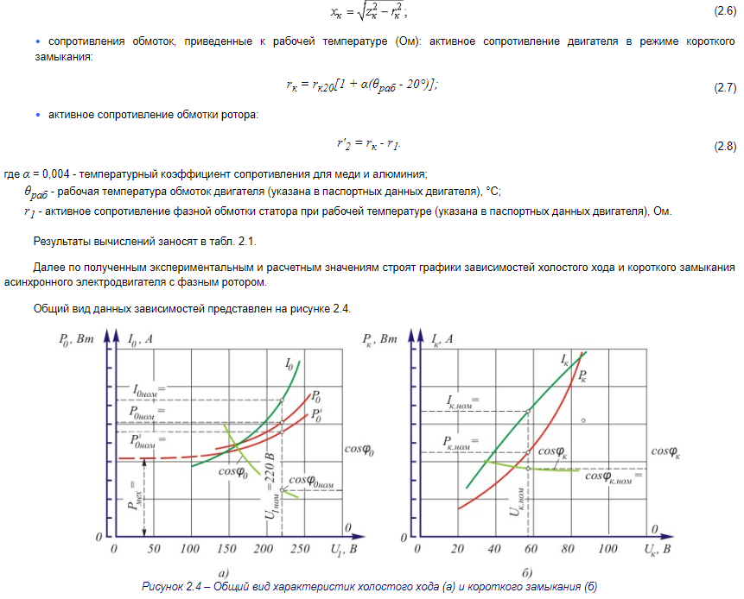
Аналитический расчет рабочих характеристик двигателя
Аналитический метод расчета рабочих характеристик не предусматривает каких-либо графических изображений и измерений, а некоторое увеличение объема математических вычислений при условии применения простейшей вычислительной техники не вызывает каких-либо затруднений.
Аналитический метод расчета основан на схеме замещения асинхронного двигателя (рисунок 2.4, б). Исходными при этом являются паспортные данные двигателя (Р_{ном}, U_{1ном}, n_{2ном}) и результаты выполнения опытов холостого хода и короткого замыкания.
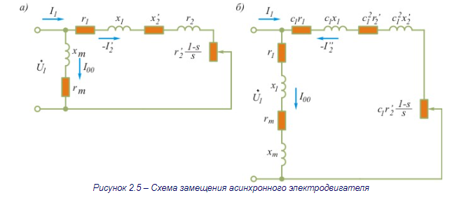
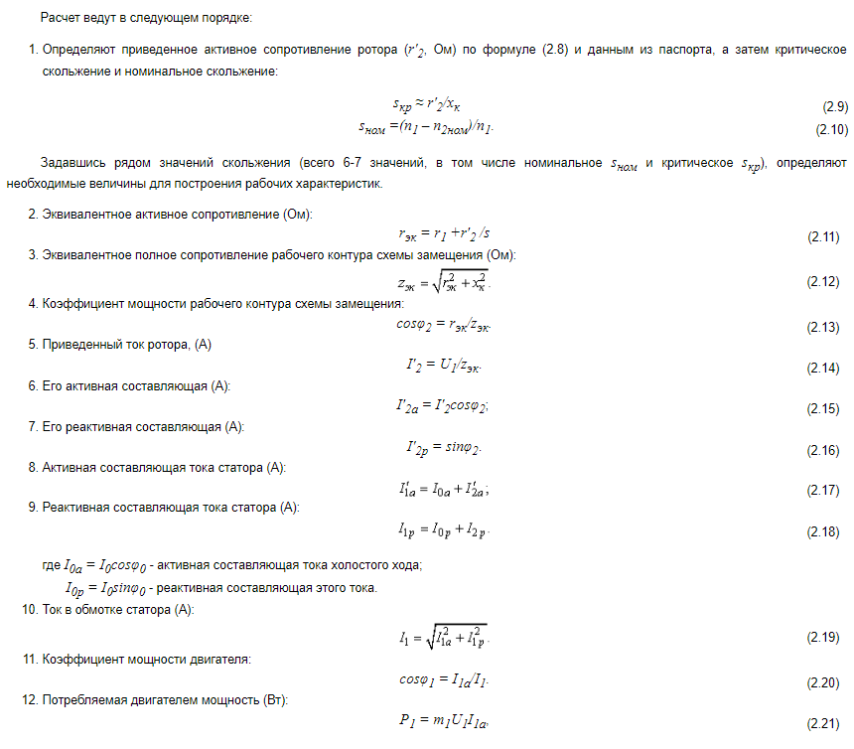
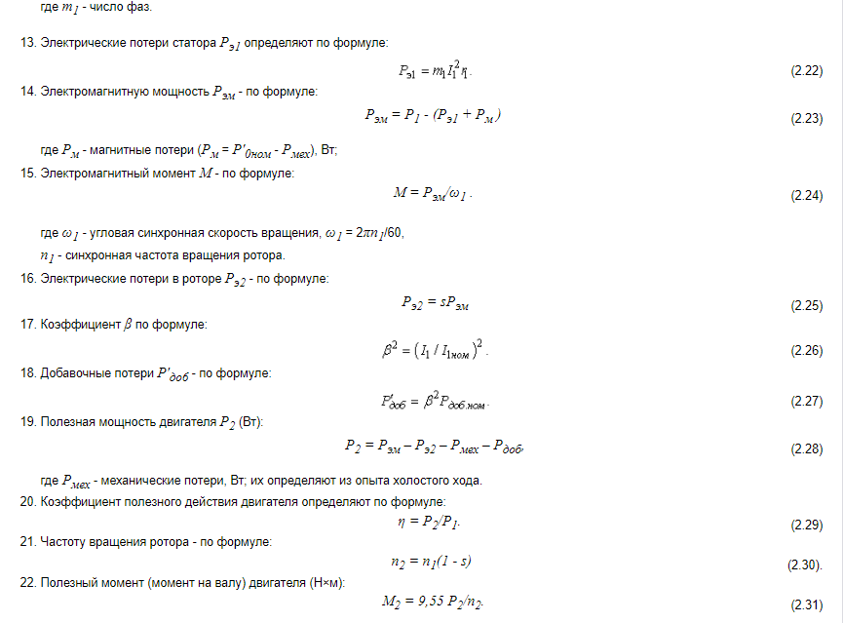
Результаты расчета сводят в таблицу (см. табл. 2.2).
Паспортные данные электродвигателя
Для выполнения аналитического расчета понадобятся паспортные данные электродвигателя, используемого в лабораторной работе. Трехфазный асинхронный двигатель с фазным ротором имеет паспортные данные: Р_{ном} = 3,0 кВт, U_{ном} = 220/380 В, I_{ном} = 6,3 А, n_{ном} = 1430 об/мин. Синхронная частота вращения ротора n₁ = 1500 об/мин. Активное сопротивление фазы обмотки статора при рабочей температуре r₁ = 1,70 Ом.
Характеристики х.х. двигателя должны быть получены из опытов и сравнены со следующими значениями (I_{0ном} = 1,83 А, Р_{0ном}= 300 Вт, Р'_{0ном} = 283 Вт, Р_{мех} = 200 Вт, cosφ_{0ном} = 0,24, обмотка статора соединена звездой).
Характеристики к.з. так же должны быть определены ранее из проделанных опытов (Р_{к ном} = 418 Вт, U_{к ном} = 59 В, I_{к.ном} = 6,3 A, cosφ_{к.ном} = 0,372).
Требуется рассчитать данные и построить рабочие характеристики двигателя и определить перегрузочную его способность.
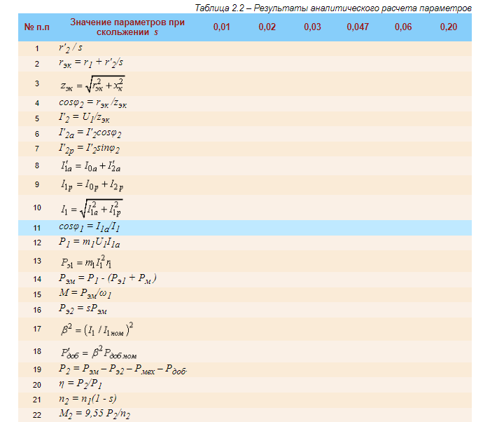

5. Отчет о проведении лабораторной работы
Для подтверждения проведения исследования и допуска к защите лабораторной работы студенту необходимо:
- Внести экспериментальные данные, зафиксированные исходя из просмотренных видео-опытов, и расчетные данные в предложенные таблицы допуска к защите лабораторной работы №2.
Если ответы и результаты занесены верно, то студент допускается к защите лабораторной работы в виде теста.

ЛР № 3. Исследование трехфазного асинхронного двигателя в однофазном и конденсаторном режимах

1. Цель работы
Цель работы: приобрести практические навыки в сборке схем включения трехфазного асинхронного двигателя в однофазную сеть; познакомится с методикой экспериментального подтверждения сведений о свойствах трехфазного асинхронного двигателя, работающего в однофазном и конденсаторном режимах.

2. Теоретические сведения
Принцип работы однофазного асинхронного двигателя
Однофазные асинхронные двигатели − это обычные двигатели небольшой мощности, широко применяемые для привода механизмов и различных бытовых приборов. По конструкции они почти не отличаются от трехфазных асинхронных двигателей с короткозамкнутым ротором. Различие состоит в том, что на сердечнике статора однофазного двигателя уложена однофазная обмотка, занимающая 2/3 пазов сердечника.
При включении однофазной обмотки статора C1 − С2 в сеть (рисунок 3.1, а) переменный ток, проходя по обмотке, создает пульсирующий магнитный поток, неподвижный в пространстве, но изменяющийся от +Ф_{max} до Ф_{max}. Воспользуемся графическим методом разложения пульсирующего магнитного потока на два одинаковых, равных Ф_{max}/2, магнитных потока Ф_{пр} и Ф_{обр}, вращающихся в разные стороны с одинаковой частотой (рисунок 3.1, б), об/мин:
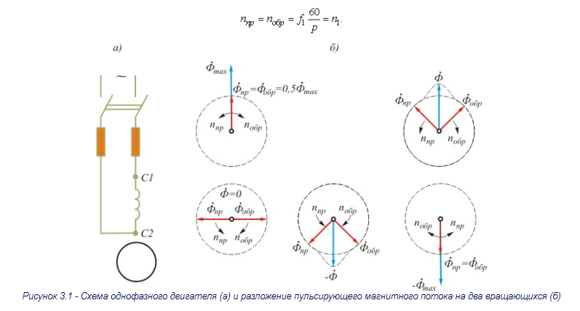
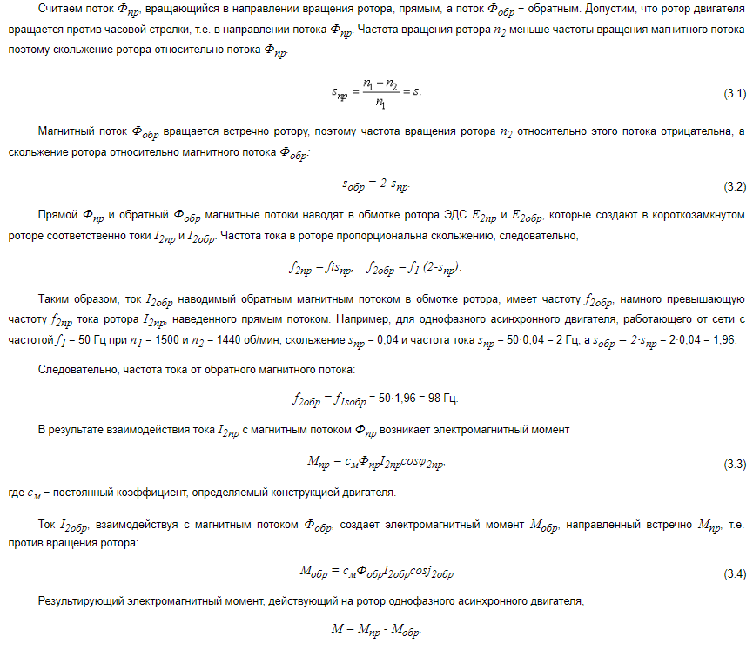
При небольших значениях скольжения s_{пp}, т.е. при работе двигателя в пределах номинальной нагрузки, электромагнитный момент создается в основном за счет М_{пр}. Тормозящее действие момента обратного поля Мобр незначительно. Объясняется это тем, что f_{2обр} >> f_{2пр}, следовательно, индуктивное сопротивление рассеяния обмотки ротора току х_{2обр} намного больше его активного сопротивления. Поэтому ток f_{2обр}, имеющий большую индуктивную составляющую, оказывает сильное размагничивающее действие на обратный магнитный поток Ф_{обр}, значительно ослабляя его. Поэтому в режиме нагрузки двигателя момент М_{обр} не оказывает значительного тормозящего действия на ротор однофазного двигателя.
На рисунке 3.2 показаны графики зависимостей электромагнитных моментов от скольжения для однофазного двигателя. График результирующего момента М = f(s_{пp}) получен вычитанием ординат моментов М_{пр} и М_{обр}. При неподвижном роторе (n₂ = 0) скольжение s_{пp} = s_{oбp} = 1 и М_{пр} = М_{обр}, поэтому начальный пусковой момент однофазного асинхронного двигателя М_{п} = 0.
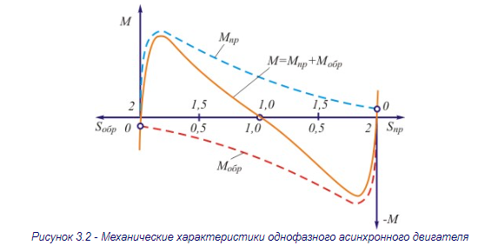
Для создания пускового момента необходимо привести ротор во вращение в ту или иную сторону. Тогда скольжение s отличается от нуля, равенство моментов М_{пр} и М_{обр} нарушается и результирующий электромагнитный момент приобретает некоторое значение:
М = (М_{пр} - М_{обр}) > 0.
Для получения пускового момента в однофазном асинхронном двигателе необходимо, чтобы обмотка статора создавала вращающееся магнитное поле, которое можно получить, если на статоре двигателя помимо основной (рабочей) обмотки А, занимающей 2/3 пазов сердечника, в оставшихся 1/3 пазов расположить вспомогательную (пусковую) обмотку В. При этом оси обмоток должны быть смещены в пространстве относительно друг друга на 90 эл. град (рисунок 3.3, а), а токи I_{А} и I_{В} в обмотках должны быть сдвинуты по фазе относительно друг друга. Так как обе обмотки включены в однофазную сеть параллельно, то для получения фазового сдвига между указанными токами в цепь вспомогательной (пусковой) обмотки В включают фазосмещающий элемент ФЭ, в качестве которого используют активное сопротивление (резистор), индуктивность (дроссель) или емкость (конденсатор). После того как ротор двигателя разгонится до частоты вращения, близкой к установившейся, пусковую обмотку В отключают. Таким образом, во время пуска двигатель работает как двухфазный, а по окончании пуска − как однофазный.
Для получения кругового вращающегося магнитного поля с использованием двух обмоток на статоре, оси которых смещены в пространстве относительно друг друга на 90 эл. град, необходимо, чтобы МДС обмоток были равны (F_{A} = F_{B}), а токи в обмотках сдвинуты по фазе относительно друг друга на угол φ = 90°. Круговое поле характеризуется тем, что пространственный вектор Ф магнитного потока этого поля вращается равномерно (n = const) и его значение в любой момент времени постоянно: Ф = const (рисунок 3.3, б). Такое поле обеспечивает получение наибольшего пускового момента М_{п}, так как оно не содержит обратной составляющей.
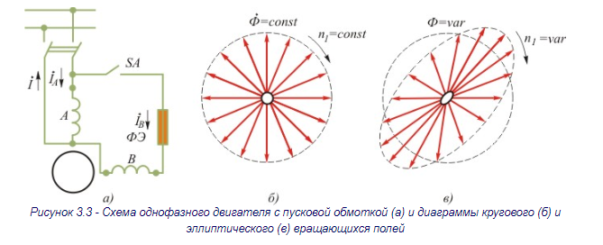
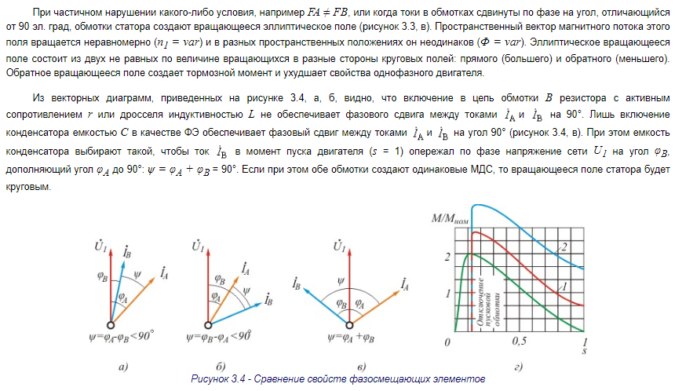
Таким образом, только использование конденсатора в качестве ФЭ обеспечивает однофазному асинхронному двигателю наилучшие пусковые свойства. Однако применение конденсаторов не всегда оправдано из-за их больших габаритных размеров. Например, для однофазного асинхронного двигателя мощностью 40 Вт, включаемого в сеть напряжением 220 В, частотой 50 Гц, необходим пусковой конденсатор емкостью 20 мкФ при рабочем напряжении 400 В. Габаритные размеры такого конденсатора довольно значительны, занимаемый им объем составляет примерно половину объема двигателя. Когда условия работы двигателя не требуют большого пускового момента, то используют однофазные асинхронные двигатели с активным сопротивлением в качестве ФЭ. При этом не требуется включения дополнительного резистора, так как активное сопротивление пусковой обмотки повышается за счет выполнения ее из обмоточного провода уменьшенного поперечного сечения по сравнению с проводом рабочей обмотки. Пусковая обмотка такого двигателя включена лишь на время пуска, которое не превышает нескольких секунд, поэтому уменьшенное сечение провода этой обмотки вполне допустимо. Пусковой момент таких двигателей не превышает номинального, но этого достаточно для большинства случаев применения однофазных асинхронных двигателей, включаемых в сеть при небольшой нагрузке на валу.
При использовании в качестве фазосмещающего элемента ФЭ конденсатора пусковой момент однофазного двигателя при правильно подобранной емкости С может составить М_{п} = (1,6 ÷ 2,0)M_{ном}. Механические характеристики однофазных асинхронных двигателей приведены на рисунке 3.4, г. характеристика 1 − при использовании активного сопротивления в качестве ФЭ, характеристика 2 − при использовании для этого емкости (конденсатора), пунктирной линией изображена характеристика двигателя при отсутствии ФЭ в пусковой обмотке.
Мощность однофазного двигателя составляет приблизительно 40 − 45% от мощности трехфазного двигателя при одинаковых габаритах.
Конденсаторные асинхронные двигатели
Конденсаторный асинхронный двигатель − это двухфазный двигатель, на статоре которого расположены две фазные обмотки, занимающие одинаковое число пазов. Оси этих обмоток смещены в пространстве относительно друг друга на 90 эл. град. Питание двигателя осуществляется от однофазной сети, при этом обмотка фазы А включается в сеть непосредственно, а обмотка фазы В − через рабочий конденсатор С_{раб} (рисунок 3.5, а). В процессе работы конденсаторного двигателя обе обмотки включены постоянно. Таким образом, если однофазный асинхронный двигатель по окончании процесса пуска работает с пульсирующим магнитным полем, то конденсаторный двигатель − с вращающимся полем.
Для схемы включения конденсаторного асинхронного двигателя, показанной на рисунке 3.4, а, при заданном напряжении сети U₁ емкость рабочего конденсатора, необходимая для получения кругового вращающегося поля, Ф,
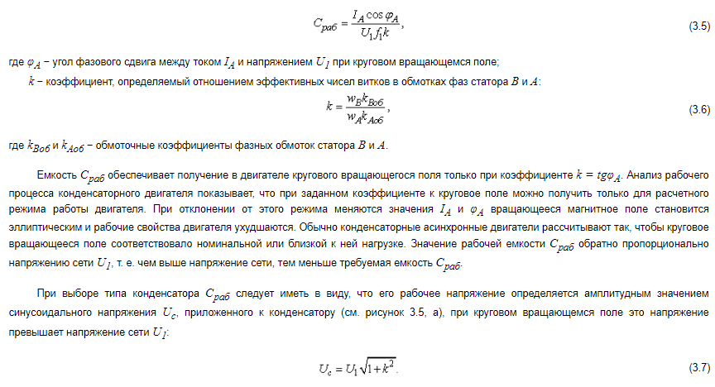
Конденсаторные асинхронные двигатели имеют сравнительно высокий КПД и коэффициент мощности (cosφ = 0,80 ÷ 0,95). Однако пусковые свойства этих двигателей неудовлетворительны, так как при пуске магнитное поле двигателя − эллиптическое и содержит значительную обратную составляющую. В итоге конденсаторный двигатель с рабочим конденсатором С_{раб} создает пусковой момент М_{п} = (0,3 ÷ 0,5)М_{ном}. Для повышения пускового момента параллельно рабочему конденсатору С_{раб} включают пусковой конденсатор С_{п} (рисунок 3.5, б). Емкость пускового конденсатора в несколько раз больше, чем рабочего. Например, для создания пускового момента, равного номинальному, требуется пусковой конденсатор емкостью С_{п} = (2,0 ÷ 2,5)С_{раб}. Для получения еще большего значения пускового момента пусковую емкость можно увеличить до С_{п} = (5 ÷ 7) С_{раб}.
На рисунке 3.5, в показаны механические характеристики конденсаторного двигателя с рабочим конденсатором Сраб (характеристика 7) и с рабочим и пусковым конденсаторами (С_{раб} + С_{п}) (характеристика 2).
Пусковой конденсатор включается лишь на время пуска. После разгона двигателя С_{п} следует отключить, так как при небольших значениях скольжения в цепи обмотки В со значительной емкостью (С_{раб} + С_{п}) и индуктивностью L возможен резонанс напряжений или состояние, близкое к резонансу. В результате напряжения на конденсаторах и в обмотках статора могут превысить напряжение сети в 2−3 раза, вызвать пробой конденсаторов и выход из строя двигателя
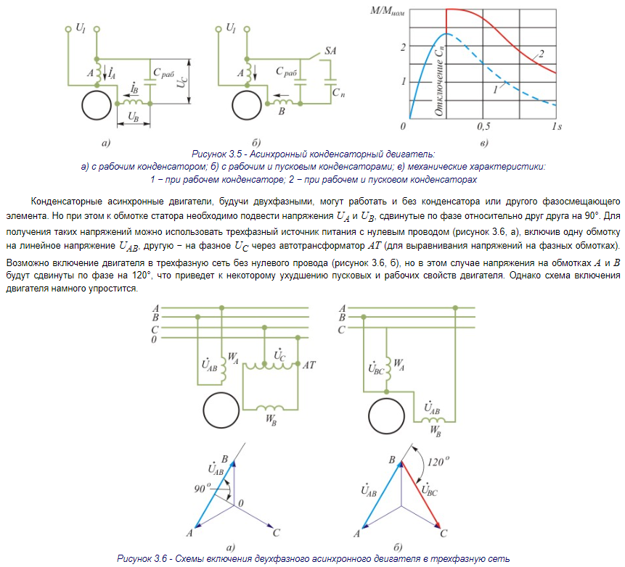
Для изменения направления вращения (реверсирования) ротора конденсаторного асинхронного двигателя необходимо поменять местами провода, соединяющие одну из обмоток статора (например, обмотку А) с источником питания. Переключение проводов сразу на двух обмотках статора не приведет к изменению направления вращения ротора.
Однофазные и конденсаторные асинхронные двигатели получили применение главным образом в бытовых электроприборах и электроинструментах, поэтому их годовой выпуск составляет десятки и даже сотни тысяч штук.
Включение трехфазного асинхронного двигателя в однофазную сеть
Трехфазные асинхронные двигатели небольшой мощности могут работать от однофазной сети. При этом двигатели могут быть использованы как однофазные с пусковым резистором r (рисунок 3.7, а) или с пусковым конденсатором С_{п} (рисунок 3.7, б, в) либо как конденсаторные с постоянно включенным рабочим конденсатором С_{раб} и включаемым на время пуска пусковым конденсатором С_{п} (рисунок 3.7, г, д, е).
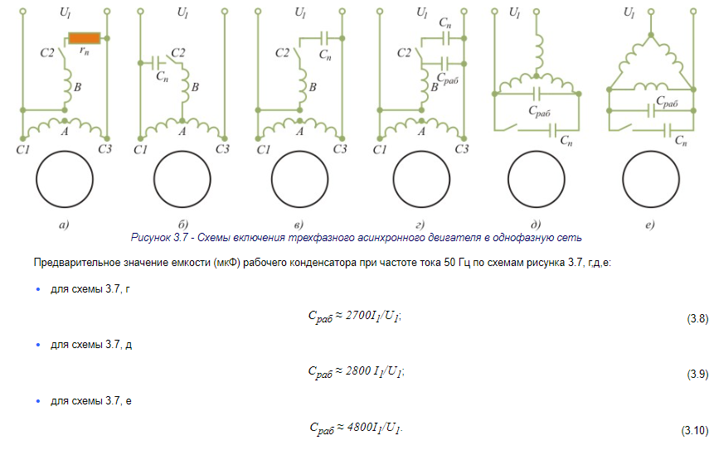
Здесь I₁ − номинальный (фазный) ток в обмотке статора, A;
U₁ − напряжение однофазной сети, В.
Окончательно значение С_{раб} уточняется экспериментально, при этом токи в обмотках фаз двигателя при его работе с нагрузкой не должны превышать номинальное значение. При работе трехфазного асинхронного двигателя от однофазной сети без рабочего конденсатора, т.е. как однофазного, его номинальная мощность используется на 40 ÷ 50 %, а при работе с рабочим конденсатором − на 75 ÷ 80 %.
В схемах конденсаторных двигателей обычно применяют бумажные конденсаторы в металлическом герметичном корпусе прямоугольной формы типов КБГ — МН или БГТ (термостойкие). На корпусе конденсатора указаны емкость и рабочее напряжение постоянного тока. При включении такого конденсатора в сеть переменного тока следует уменьшить примерно в два раза допустимое рабочее напряжение. Например, если на конденсаторе указано напряжение 600 В, то рабочее напряжение переменного тока следует считать 300 В.
Пример. Определить значение рабочей емкости С_{раб}, необходимой для работы трехфазного асинхронного двигателя типа АВ052-4 от однофазной сети напряжением U_{c} = 220 В. Номинальные данные двигателя: Р_{ном} = 80 Вт, напряжение 220/380 В, ток сети I_{1ном} = 0,56/0,32 А.
Решение. Напряжение сети 220 В соответствует соединению обмотки статора в треугольник, поэтому принимаем схему включения двигателя в однофазную сеть по рисунку 3.7, в. Номинальный (фазный) ток статора I₁ = 0,32 А.
Рабочая емкость по (3.7) С_{рa6} = 4800×0,32/220 = 6,98 мкФ. При этом рабочее напряжение конденсатора U_{к}≈ 1,15×220 = 250 В. Принимаем в качестве С_{раб} батарею из двух параллельно соединенных конденсаторов типа КБГ—МН емкостью по 4 мкФ каждый (емкость батареи 8 мкФ) на рабочее напряжение 600 В.

3. Измерительные приборы
В целом приборы лабораторной установки аналогичны тем, какие использовались в лабораторной работе №1. Отличие состоит в их подключении.
Самое главное – это соединение обмоток электродвигателя не в «звезду», в «треугольник». Поэтому, соединяем перемычками не верхние клеммы, как в работе №1, а попарно нижние и верхние. Другое отличие состоит в отсутствии соединения между клеммами 4 и 7, 6 и 9. К данным клеммам будут подсоединятся приборы последовательно.
Так же из особенностей данной схемы можно отметить наличие трехпозиционного переключателя (тумблера) QS, который в отличие от первой работы не замыкает накоротко амперметр, а служит для переключения режимов работы электродвигателя. Положение «1» - трехфазный режим, «0» - однофазный режим и «2» - конденсаторный.
Для исследования электродвигателя в конденсаторном режиме предусмотрен конденсатор «С».
Также в данной работе, в отличие от лабораторной работы №1 используются одноэлементные ваттметры.

4. Порядок выполнения работы с видео-иллюстрациями проведенных экспериментов
https://i-institute.tsu.tula.ru/moodle/pluginfile.php/97596/mod_resource/content/5/Electric_cars_1/lr/lr_3/lr3_01.webm
Соединим обмотки электродвигателя не в «звезду», а в «треугольник». Поэтому, соединяем перемычками не верхние клеммы, как в работе №1, а попарно нижние и верхние.
Другое отличие состоит в отсутствии соединения между клеммами 4 и 7, 6 и 9. К данным клеммам будут подсоединятся приборы последовательно.
Так же из особенностей данной схемы можно отметить наличие трехпозиционного переключателя (тумблера) QS, который в отличие от первой работы не замыкает накоротко амперметр, а служит для переключения режимов работы электродвигателя. Положение «1» - трехфазный режим, «0» - однофазный режим и «2» - конденсаторный.
Для исследования электродвигателя в конденсаторном режиме предусмотрен конденсатор «С».
Соединяем «левый» зажим конденсатора «С» с клеммой 7 клеммного распределителя, а «правый» с выходом «2» тумблера «QS». Зажим «9» распределителя соединяем с фазой электродвигателя через контакт «1» тумблера «QS». Прерывистая желтая линия показывает, что соединение не постоянно, а существует только при положении «1» тумблера QS.
Остальные силовые линии, динамометр и тахометр подсоединяются аналогично работе №1.
Подключаем вольтметр, амперметры и ваттметры.
Вольтметр подсоединяем параллельно фазам С и В.
Амперметр PA1 подключаем последовательно к зажимам 2 и 5.
Соединяем клемму 1 амперметра PA1 с клеммой 3 амперметра PA2, а клемму 1 амперметра PA2 соединяем с зажимом 4. Такое подключение амперметров позволяет нам измерять линейный ток амперметром PA1 и фазный амперметром РА2.
В данной работе, в отличии от работы 1 используются одноэлементные ваттметры. Их подключение отличается от трехфазных. Ваттметр PW1 подключаем в разрыв зажимов 4 и 7. Клеммы 2 и 4 ваттметра PW1 соединяем перемычкой. А клемму 1 соединяем с зажимом 8.
Соединяем клемму 1 Ваттметра PW1 с клеммой 4 Ваттметра PW2. Клемму 1 ваттметра PW2 соединяем с зажимом 9, а клемму 3 с зажимом 6. Клеммы Ваттметра PW2 2 и 3 замыкаем перемычкой. Соединив таким образом ваттметры между собой мы можем в опыте работы электродвигателя в трехфазной сети измерять трехфазную мощность суммируя показания ваттметров. А в однофазном и конденсаторном режимах измерять Ваттметром PW1 при отключенном PW2 мощность, потребляемую электродвигателем из сети. Схема собрана.
Для исследования асинхронного двигателя во всех трех режимах используют трехфазный асинхронный двигатель с короткозамкнутым ротором общепромышленного назначения мощностью не более 600 Вт. Это целесообразно, во-первых, потому, что на практике обычно возникает потребность применения трехфазного двигателя в однофазном или конденсаторном режиме именно такой мощности, во-вторых, при небольшой мощности двигателя емкость рабочего конденсатора невелика и обычно составляет 5 ÷ 20 мкф (в зависимости от мощности двигателя и напряжения питания) и, наконец, в-третьих, при такой мощности двигателя схема соединений не усложняется измерительными трансформаторами тока.
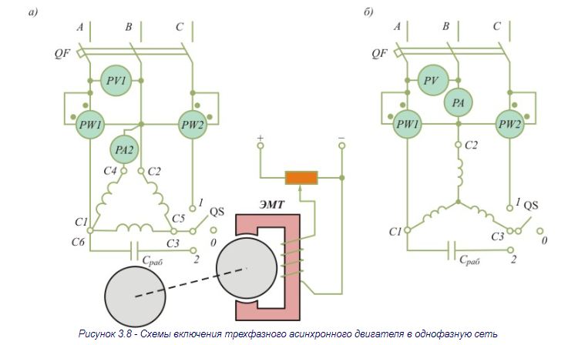
Если в трехфазном режиме работы обмотки статора двигателя должны соединяться в «треугольник», то следует воспользоваться схемой, представленной на рисунке 3.8, а. Здесь для измерения активной мощности Р1 потребляемой двигателем, служат два одноэлементных ваттметра PW1 и PW2. В трехфазном режиме потребляемая двигателем мощность Р1 равна сумме показаний ваттметров (Р₁ = Р'₁ + Р"₁). В однофазном и конденсаторном режимах ваттметр PW2 оказывается отключенным и мощность Р₁ определяется показанием ваттметра PW1, т.е. Р₁ = Р'₁. В рассматриваемой схеме
Таблица 3.1 – Результаты лабораторной работы
Режим работы | Номер измерения и вычисления | Измерения |  |  |  |  |  |  | Вычисления
Режим работы | Номер измерения и вычисления | U₁, B | I₁, А | I_{1ф}, А | P'₁, Вт | Р"₁, Вт | n₁, об/мин | М₁, Н×м | P₁, Вт | P₂, Вт | cosφ₁ | η, %
 | 1
 | 2
Трехфазный | 3
 | 4
 | 5
 | 1
 | 2
Однофазный | 3
 | 4
 | 5
Конденсаторный | 1
 | 2
 | 3
 | 4
 | 5
применены два амперметра: РА1 для измерения линейного тока и РА2 для измерения тока в фазной обмотке двигателя I_{1ф}.
Если же в трехфазном режиме двигателя обмотки статора должны соединяться «звездой», то применяется схема соединений, представленная на рисунке 3.8, б, в которой использован такой же комплект измерительных приборов, как и в схеме, показанной на рисунке 3.8, а, но с одним амперметром.
Исследование двигателя в трехфазном режиме
https://i-institute.tsu.tula.ru/moodle/pluginfile.php/97596/mod_resource/content/5/Electric_cars_1/lr/lr_3/lr3_02.webm
Собирают схему соединений по рисунку 3.8, а и после проверки ее преподавателем ставят переключатель QS в положение 1, при котором двигатель становится трехфазным, и включают автомат QF, подключающий двигатель к сети. После этого, постепенно нагружая двигатель электромагнитным тормозом ЭМТ, доводят нагрузочный момент до значения, при котором ток в фазной обмотке двигателя достигнет значения I_{1ф} = 1,2I_{1ном}, где I_{1ном} - номинальное значение фазного тока двигателя. При этом через примерно одинаковые интервалы тока нагрузки I_{ф1}, например I_{ф1} = I_{ф10}; I_{ф1} = 0,5I_{1ном}, I_{ф1} = 0,75I_{1ном}, I_{ф1} = I_{1ном}, I_{ф1} = 1,2I_{ф1ном}, снимают показания приборов и заносят их в табл. 3.1.
Затем выполняют расчеты:
- коэффициент мощности:
cosφ₁ = P₁/(3U₁I_{ф1})
(3.1)
- полезная мощность двигателя (Вт):
P₂ = 0,105M₂n₂,
(3.2)
где М₂ - нагрузочный момент, Н×м;
- КПД двигателя (%):
η = (Р₂/Р₁)100.
(3.3)
Однофазный и конденсаторный режимы двигателя
Для исследования двигателя в однофазном режиме необходимо поставить переключатель QS в положение 2, включить двигатель в сеть и по окончании процесса пуска перевести переключатель QS в нейтральное положение. При этом двигатель будет работать как однофазный.
https://i-institute.tsu.tula.ru/moodle/pluginfile.php/97596/mod_resource/content/5/Electric_cars_1/lr/lr_3/lr3_03.webm
Для получения данных, необходимых для построения рабочих характеристик, двигатель нагружают посредством ЭМТ до тока нагрузки в фазной обмотке I_{1ф} = 1,2I_{1ном}. При этом через определенные интервалы тока I_{1ф} снимают показания приборов, делают необходимые вычисления и полученные значения величин заносят в табл. 3.1. При этом коэффициент мощности двигателя:
cosφ₁ = P₁/(U₁I₁),
(3.4)
где Р₁ - мощность, потребляемая двигателем в однофазном режиме, Вт, определяется по показанию ваттметра PW1, т.е. Р₁ = Р'₁; I₁ - ток в линейном проводе, А.
Полезную мощность двигателя определяют по (3.2), а КПД — по (3.3).
Для исследования двигателя в конденсаторном режиме необходимо переключатель QS поставить в положение 2 и после пуска двигателя оставить его в том же положении. Порядок проведения опыта такой же, что и в однофазном режиме.
https://i-institute.tsu.tula.ru/moodle/pluginfile.php/97596/mod_resource/content/5/Electric_cars_1/lr/lr_3/lr3_04.webm
Построение рабочих характеристик
Рабочие характеристики двигателя для всех трех режимов работы строят по данным табл. 3.1. При этом графики, предназначенные для сравнения между собой величин Р₂, соsφ₁, п₂ и h, строят в функции фазного тока I_{1ф}. Для удобства графики одноименных (сравниваемых) величин всех трех режимов работы асинхронного двигателя строят в одних осях координат. На каждом из графиков проводят ординату при I_{1ф} = I_{1ном} и отмечают на характеристиках номинальные значения величин.
Анализ результатов лабораторной работы
Сначала сравнивают номинальные значения полезной мощности, коэффициента мощности и КПД двигателя в трехфазном режиме с его паспортными данными и делают заключение о соответствии результатов исследования этим данным.
Затем сравнивают одноименные рабочие характеристики двигателя во всех трех режимах работы и дают объяснение причинам, вызвавшим расхождение этих характеристик; определяют относительную величину того или иного параметра двигателя в однофазном и конденсаторном режимах по сравнению с соответствующим параметром в трехфазном режиме работы двигателя. Например, определяют активную мощность в однофазном и конденсаторном режимах двигателя в процентном отношении к номинальной мощности Р_{ном} в трехфазном режиме:
P'_{2одн} = (Р_{2одн}/Р_{ном})100; P'_{2кон} = (Р_{2кон}/Р_{ном})100.
(3.5)
После этого объясняют причины расхождения одноименных параметров двигателя в однофазном и конденсаторном режимах.

5. Отчет о проведении лабораторной работы
Для подтверждения проведения исследования и допуска к защите лабораторной работы студенту необходимо:
- Внести экспериментальные данные, зафиксированные исходя из просмотренных видео-опытов, и расчетные данные в предложенные таблицы допуска к защите лабораторной работы №3.
Если ответы и результаты занесены верно, то студент допускается к защите лабораторной работы в виде теста.

